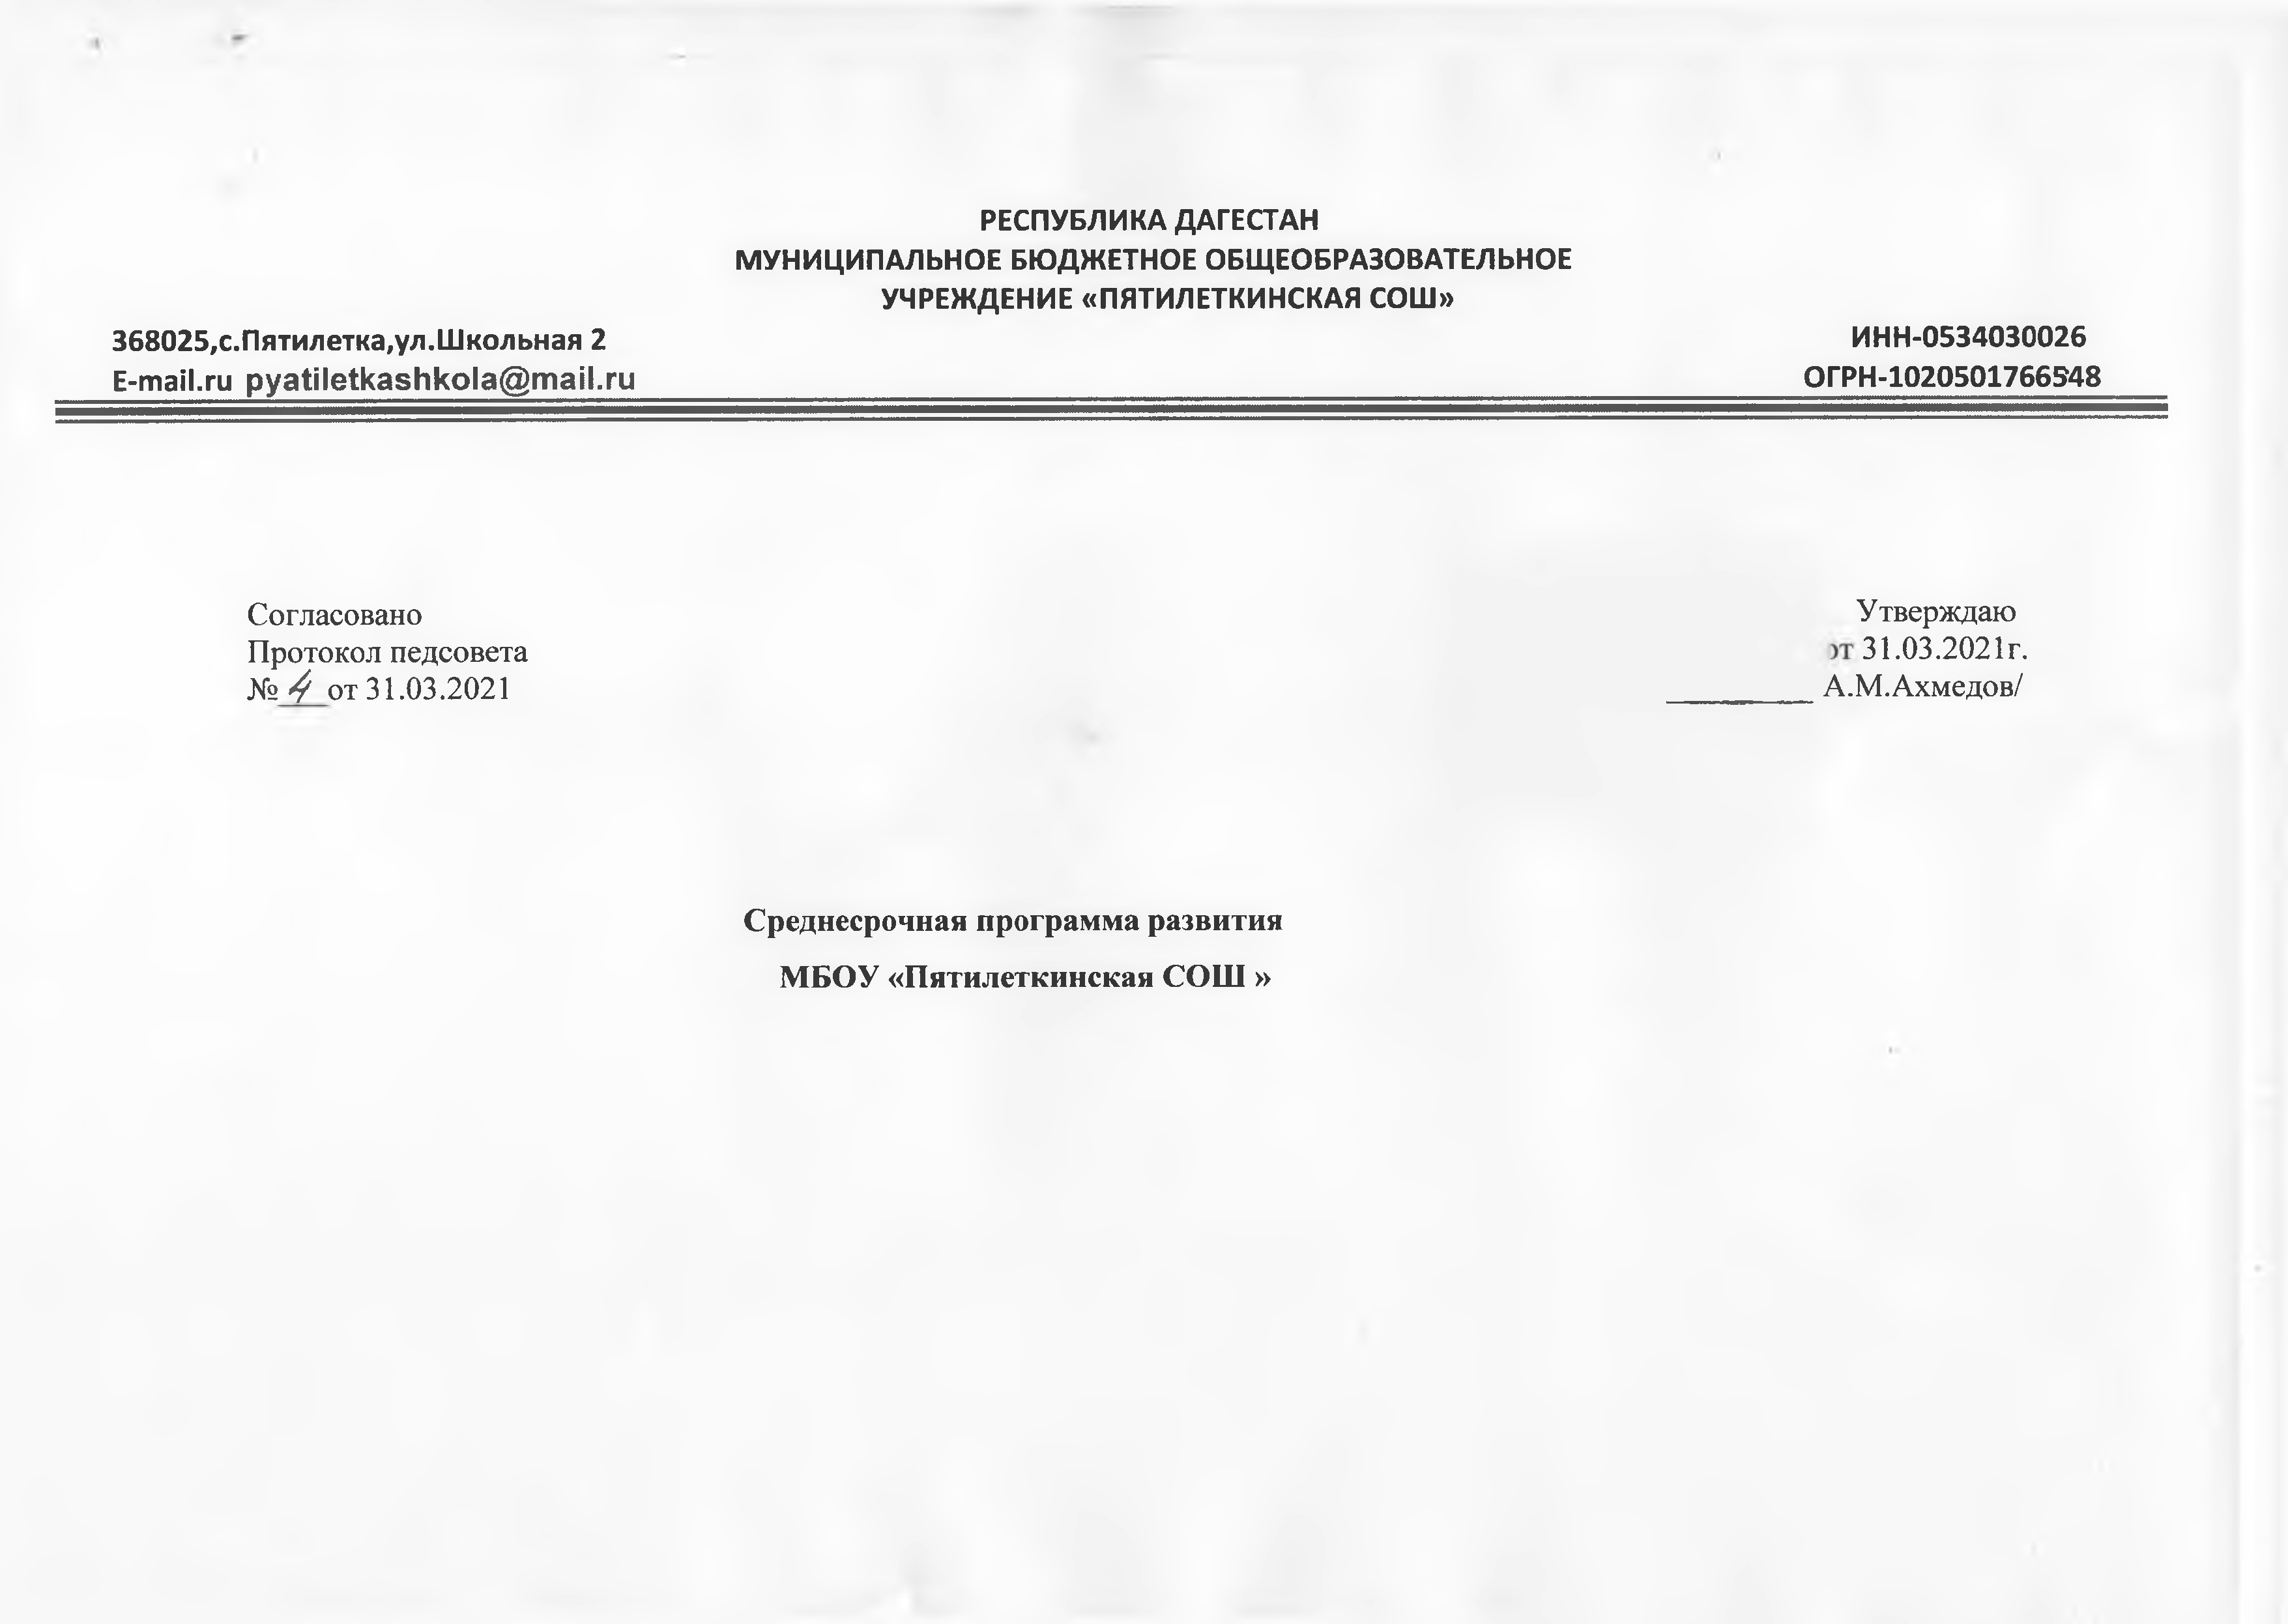
Наименование Программы | Среднесрочная программа развития  МБОУ «Пятилеткинская СОШ»
Цель и задачи Программы | Повышение уровня качества образования через реализацию мер по устранению факторов риска, связанных с низким уровнем оснащения школы,  низким качеством преодоления культурных и языковых барьеров, низкой учебной мотивацией обучающихся и высокой долей обучающихся с рисками учебной неуспешности;  - Проведение анализа материально-технической базы школы.  - Преодоление языковых и культурных барьеров .  - Разработка индивидуального плана по повышению учебной мотивации у обучающихся.  - Обучить педагогов на КПК по преодолению школьных конфликтов.  - Разработать методические рекомендации для учителей преподающих  учебные предметы в МБОУ «Пятилеткинская СОШ»с высокой долей  обучающихся с рисками учебной неуспешности.  - Разработать программу преодоления школьной неуспешнсти  у обучающихся.
Методы сбора и обработки информации | Основными методами сбора данных являются : опрос, наблюдение, мониторинги , анкетирование , диагностические работы.
Сроки реализации  Программы | 15.03.2021 – 30.12.2021 гг.
Основные мероприятия | Программа : 1)Повышение уровня оснащённости школы;  2) Преодоления культурных и языковых барьеров;  3) Повышение учебной мотивации обучающихся;  4)Преодоление обучающимися с рискамами учебной неуспешности.
Ожидаемые конечные результаты реализации Программы | - Создание современной материально-технической базы, отвечающей требованиям качественной подготовки учащихся.  - Адаптация детей не владеющих русским языком , формирование коммуникативных способностей .  - По итогам мониторинга выявление позитивной динамики.  - Повышение успеваемости и уровня качества знаний, результатов ГИА, ВПР, рост учебных достижений обучающихся.
Ответственные лица | Директор школы, заместители директора по УВР и ВР, педагог –психолог , социальный педагог ,учителя-предметники, классные руководители, родители, обучающиеся.
Порядок управления реализацией Программы | Корректировка программы осуществляется Педагогическим советом школы.  Управление реализацией программы осуществляется директором школы.

- Основные цель и задачи Среднесрочной программы, сроки и этапы ее реализации, перечень целевых индикаторов и показателей, отражающих ход ее выполнения.

Целью программы является достижение образовательных результатов высокого качества, преодоление рисков и вызовов через определение актуальных форм риска и преобразование их в задачи – конкретные меры по разрешению рисков.
Указанная цель будет достигнута в процессе решения следующих задач:

  - повышение уровня оснащения школы через проведение модернизации здания школы, обновление мебели и оборудования, устранения недостатков, выявленных в ходе проведения независимой оценки качества образования; поиск социальных партнеров по финансированию создания образовательной среды;
  - Преодоление языковых и культурных барьеров обучающихся с проблемами владения русского языка через урочные и внеурочные мероприятия , индивидуальной психологической помощи.
  - Наладить взаимодействие между семьей и школой с целью организации совместных действий для решения проблемы и поиска путей повышения учебной мотивации.
  - Снижение доли обучающихся с рисками учебной неуспешности к концу 2021года за счет создания условий для эффективного повышения мотивации школьников к учебной деятельности.

Данные задачи должны быть решены в период с 15.03.2021 – 30.12.2021г.г. Ожидаемые результаты будут положительными если:

1. материально-техническая база школы будет соответствовать требованиям современной школы , для качественной подготовки обучающихся.
2. Через результативные мероприятия направленные на преодоление языковых и культурных барьеров , на адаптацию детей не владеющих русским языком .
3. Мониторинг позитивной динамики.
4. Повышение успеваемости и уровня качества знаний, результатов ГИА, ВПР, рост учебных достижений обучающихся

- Мероприятия Среднесрочной программы и направления, обеспечивающие реализацию ее задач.

Решение задач программы обеспечивается путем реализации системы соответствующих мероприятий и подпрограмм –
антирисковых программ по соответствующим направлениям риска, активированным школой.

Меры и мероприятия по достижению целей развития.

№  п/п | Мероприятия | Сроки  исполнения |  | Ответственные |  | Показатели реализации |  | Ожидаемый результат
Направление в соответствии с риском
Фактор риска № 1. Низкий уровень оснащения школы

1. | Проведение анализа материально-технической санитарно-гигиенических условий учреждения потребностей в приобретении учебного и иного оборудования в соответствии с профилем, спецификой и учебными программами, реализуемыми образовательным учреждением. |  | Июнь 2021 –  сентябрь 2022 года  (по мере  финансирования) |  | Директор,  Заведующий хозяйством |  | Размещение отчётных документов в ИС МЭДК(Отчёт о самообследовании работы МБОУ «Пятилеткинская СОШ» за 2020 год) | Создание современной материально-технической базы, отвечающей требованиям качественной подготовки учащихся.
2. | Приобретение и установка компьютеров в кабинет «Информатика» для учебных занятий с обучающимися. |  | Июнь –  сентябрь 2021 года(по мере  финансирования) |  | Директор,  Заведующий хозяйством |  |  | Оснащение кабинета информатики
3. | Подготовка к установке скоростного доступа в Интернет |  | Август - 2021 |  |  |  | Подключение локальной сети для использования сети интернет | учитель информатики
4. | Приобретение и установка цифрового  оборудования (проекторов, принтеров, МФУ,  мультимедийных досок) |  | Июнь 2021 –  сентябрь 2022 года |  | Директор,  Заведующий хозяйством |  |  | Установка цифрового оборудования.
5. | Создание и оборудование помещения для проведения групповых занятий,  конференций, проектной деятельности |  | Июнь 2021 –  сентябрь 2022 года |  | Директор,  Заведующий хозяйством |  |  | Создание условий для внеурочных занятий.

№  п/п | Мероприятия | Сроки  исполнения |  | Ответственные | Показатели реализации | Ожидаемый результат
Направление в соответствии с риском
Фактор риска № 2. Низкое качество преодоления культурных и языковых барьеров
1. | Проведение социологического исследования проблем и запросов детей.  Выявление учащихся с неродным русским языком, испытывающих трудности в обучении . |  | Апрель 2021 –  сентябрь 2021 года | Педагог-психолог |  | Выявление детей испытывающих трудности общения , не владеющих русским языком.
2. | Проведение открытых занятий по внеурочной и урочной деятельности по формированию языковой грамотности у обучающихся . |  | Сентябрь-декабрь 2021 – | Педагоги нач.классов , педагог- психолог. |  | Развитие языковой грамотности у обучающихся.
3. | Дополнительные занятия и культурные мероприятия для детей плохо владеющих или не владеющих русским языком (развивающие игры , театральные постановки , чтение книг). |  | В течении 2021года | Администрация школы, учителя предметники. |  | Адаптация детей не владеющих русским языком , формирование коммуникативных способностей .
4. | Организация курсов по интенсивному обучению русскому языку детей совместно с родителями. |  | В течении 2021года | Зам.директора по УВР, учителя рус- яз-а и литер. |  | Формирование грамотной речи.
5 | Консультация для родителей. |  | В течении 2021года | Педагог- психолог.  Зам.директора по ВР |  | Психолого – педагогическая помощь родителям детей не владеющих русским языком.
№  п/п | Мероприятия | Сроки  исполнения |  | Ответственные | Показатели реализации |  | Ожидаемый результат
Направление в соответствии с риском
Фактор риска № 3. Низкая учебная мотивация обучающихся.
1. | Проведение мониторинга роста качества знаний, направленного на выявление динамики  показателей качества образования в данных школах, отслеживание позитивных изменений функционирования образовательных учреждений. | В течение года 2020-2022  учебного года | Зам. директора по УВР |  |  | По итогам мониторинга выявление позитивной динамики.
2. | Проведение тренингов с целью преодоления эмоциональной напряженности и выгорания у учащихся. | В течение всего периода. | Педагог-психолог |  |  | Аналитическая записка по результатам тренингов
3. | Проведение тренингов по решению проблемных подростковых ситуаций. | В течение всего периода | Заместитель  директора УВР, педагог-психолог |  |  | Аналитическая записка по результатам тренингов
4. | Организация мероприятий, направленных на совместную внеурочную и внешкольную деятельность педагогического коллектива и родительского комитета. | В течение всего периода | Педагог-психолог |  |  | Аналитическая записка по проведенным мероприятиям

№ п/п |  | Мероприятия | Сроки исполнения |  | Ответственные |  | Показатели реализации |  | Ожидаемый результат

Направление в соответствии с риском

Фактор риска № 4. Высокая доля обучающихся с рисками учебной неуспешности
1 | Анализ работы школы в контексте  оценки качества образования |  |  | 2020-2021годы |  | Зам. директора  по УВР |  | Повышение успеваемости и уровня качества знаний, результатов ГИА, ВПР, рост учебных достижений обучающихся
2 | Проведение стартовых, промежуточных,  контрольных работ |  |  | 2020– 2021  годы |  | Зам. директора  по УВР |  | Справка по проведенным работам
3 | Проведение и анализ входных и тоговых комплексных работ на  метапредметной основе по ФГОС |  |  | 2020– 2021  годы |  | Зам. директора по УВР |  | Аналитическая справка
4 | Проведение и анализ административных диагностических  работ по материалам ГИА, ВПР |  |  | 2020– 2021  годы |  | Зам. директора по УВР |  | Успешная сдача ГИА, ВПР
5 | Организация дополнительных  занятий с отстающими учениками. |  |  | 2020– 2021  годы |  | Зам.директора по УВР; учителя-  предметники |  | Устранение отставания в учебном процессе.
6 | Проведение диагностик по выявлению и сопровождению детей, испытывающих затруднения в обучении или имеющих особые  образовательные потребности. |  |  | 2020 –2021годы |  | Педагог- психолог |  | Аналитическая справка по итогам проведенных диагностик.
7 | Создание банка данных учащихся,  испытывающих затруднения в обучении |  |  | Декабрь  2021 года |  | Зам. директора по УВР; |  | Создание банка данных

